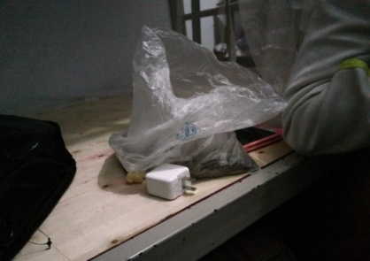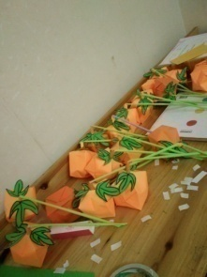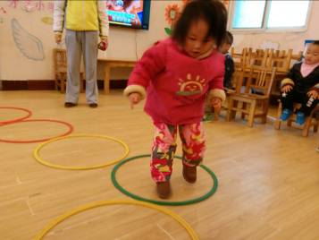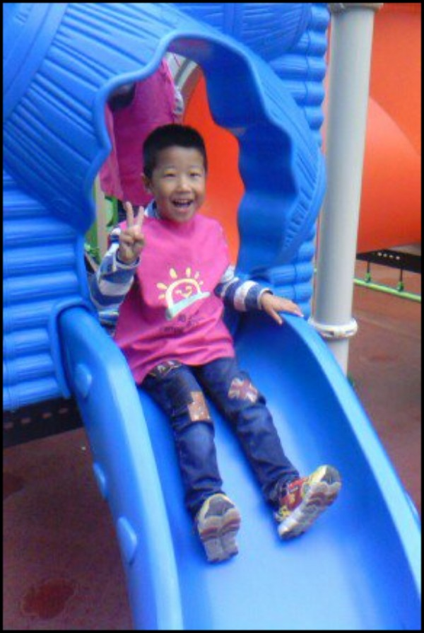../lynn/图片/lifukei4.gif**观 察 记 录**

../../Administrator/Application%20Data/Microsoft/lynn/图片/bg.gif../../Administrator/Application%20Data/Microsoft/lynn/图片/bg.gif **时间：2018.7.12 地点：香樟树班 记录：畅畅**

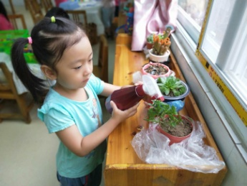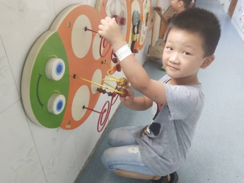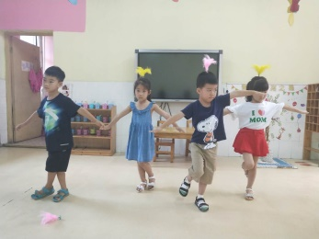一、**晨间情况：**

**晨 间 活 动 浇 花 探索科学版**

**二、整体情况：**

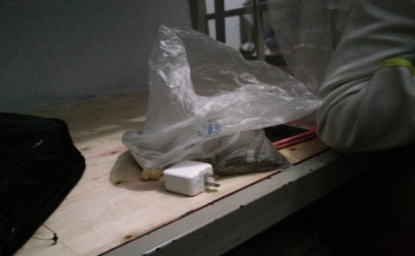今天的营养早餐是：西红柿打卤面、水煮鸡蛋。营养午餐是：豇豆炒肉丝、芹菜炒豆干、葡萄干米饭、冬瓜鸭汤。营养加点是：西瓜、火龙果；营养晚餐是：营养菌丝、油盐卷、红枣粥。

营养美味的早餐过后，宝贝们跟桔子妈妈一起进行了餐后游戏。今天由畅畅妈妈给小朋友们进安全课程《暑假安全知识》，简单的互相问好过后，畅畅说道：“小朋友们你们就快要放暑假喽，开心吗”？宝贝们回答道：“开心”。接着畅畅说道假期里你们是不是要出门旅游呀。宝贝们争先恐后的说道：“我暑假要去迪士尼，我暑假要去公园，我暑假要去游泳……”。宝贝们的假期好丰富呀！接着畅畅告诉大家，在外出游玩时一定要紧紧牵着宝贝妈妈的手，以免走丢，万一走丢，一定要找警察叔叔给爸爸妈妈打电话。还有哦，在家时一定不能玩火，以免发生火灾。没有家长的陪同不到河边、池塘边玩耍……。宝贝们都很认真的点点头！

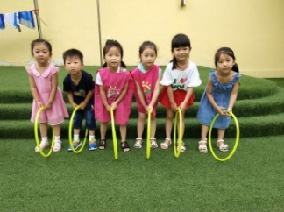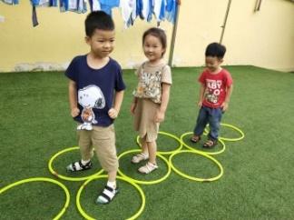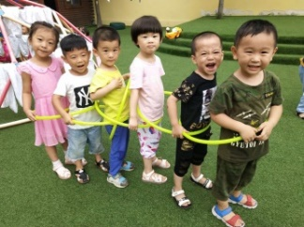

**变成小火车！ 看谁跑的快！ 跳圈比赛现在开始！**

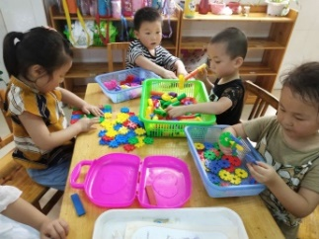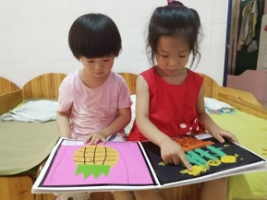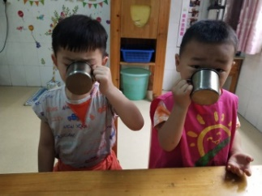

**喝水补充能量时间！ 区角时间开始了！ 餐后阅读！**

又到了我们才艺展示的开心时刻啦！今天的小明星是：刘嘉麒、何鑫雨、杨博翰、张绮纯、宋雨菡。本周才艺展示主题是《儿歌》。由张琦纯当今天的小主持人哦！首先是宋雨菡小明星，开始了《虫儿飞》的展示，宝贝的声音很好听，而且音调也很准哦！下面有请第二位小明星刘嘉麒，宝贝展示的是《丢手绢》，宝贝能够流利的唱完整首歌，因此赢得了大家的阵阵掌声。接下来是小明星杨博翰，宝贝为大家展示的是《世上只有妈妈好》。整体来说宝贝表现好棒哦，如果下次能带上动作就更棒哦！下面有请小明星何鑫雨，宝贝为大家展示的是《小星星》。宝贝对于儿歌还没有完全的掌握，演唱的不是很完整，回家后要记得巩固哦！下面有请小明星张琦纯，宝贝为大家展示的是《小燕子》。宝贝表现的棒棒哒，吐字清晰的演唱着歌曲，还带上了动作，为宝贝点赞哦！今天的才艺展示到此结束，期待明天的小明星们带来更精彩的节目哦！

**三、教师寄语：**

**1、本周才艺主题是《儿歌》，明天的小明星有：沈一天、严钰来、严传承、项一恒、彭子曦。宝贝在家要提前做好准备。请家长提前把宝贝需要展示的节目发给班级老师，在宝贝展示时老师好做引导。**

**2、为了宝贝的安全，放学时请让宝贝在大人的监护下游玩。谢谢配合！**

**非常感谢您对我们工作的支持与配合！**